山东省鄄城二中2010年高三12月份生物练兵（2）
生物试题

一、选择题（每小题只有一个最佳答案，每小题2分，共50分）
1．根据现代生物进化理论，下列关于生物进化的叙述正确的是 （ ）
A．环境改变使生物产生定向的变异
B．个体是生物进化的基本单位
C．现代生物进化理论的核心是自然选择学说
D．隔离决定了生物进化的方向
2．如图实验装置，玻璃槽中是蒸馏水，半透
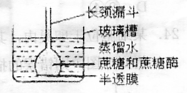
膜允许单糖透过。倒置的长颈漏斗中装入
蔗糖溶液，一定时间后再加入蔗糖酶。最
可能的实验现象是 （ ）
A．漏斗中液面开始时先上升，加酶后，
再上升后又下降
B．在玻璃槽中会测出蔗糖和蔗糖酶
C．漏斗中液面开始时先下降，加酶后一直上升
D．在玻璃槽中会测出葡萄糖、果糖和蔗糖酶
3．1915年、1930年、1965年三年度的诺贝尔奖都授予了有关叶绿素研究方面的科学家，下列有关叶绿素的说法正确的是 （ ）
A．叶绿素在高等植物体内有两种，叶绿素a呈黄绿色，叶绿素b呈蓝绿色
B．叶绿体的囊状结构薄膜和基质中均含有与光合作用有关的色素和酶
C．叶绿体色素提取和分离实验中，在滤纸条上叶绿素a比叶绿素b扩散得快
D．叶绿素是光合作用中重要的物质，能吸收光能
4．果蝇的眼色遗传属伴X遗传，红眼对白眼为显性，在下列的杂交组合中，能通过眼色即可判断其后代性别的是 （ ）
A．红眼雌蝇×白眼雄蝇 B．杂合红眼雌蝇×红眼雄蝇
C．白眼雌蝇×红眼雄蝇 D．杂合红眼雌蝇×白眼雄蝇
5．关于人体细胞内ATP的叙述，正确的是 （ ）
A．ATP主要在线粒体中产生
B．它含有三个高能磷酸键
C．ADP转变为ATP的过程是一个释放能量的过程
D．细胞内储有大量的ATP， 以供生理活动的需要
6．信使RNA上决定氨基酸的一个密码子的一个碱基发生替换，则识别该密码子的tRNA种类及转运的氨基酸种类将会产生的影响是 （ ）
A．tRNA种类一定改变，氨基酸种类一定改变
B．tRNA种类不一定改变，氨基酸种类不一定改变
C．tRNA种类一定改变，氨基酸种类不一定改变
D．tRNA种类不一定改变，氨基酸种类一定改变
7．连续分裂的细胞，计算细胞周期开始的时间应从什么时候开始 （ ）
A．细胞形成时 B．细胞核开始形成时
C．染色体出现时 D．染色体消失时
8．如下图所示的过程，正常情况下在动植物细胞中都不可能发生的是 （ ）
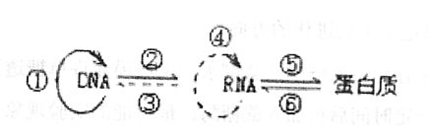

A．①② B．③④⑥ C．⑤⑥ D．②④
9．某细胞位于卵巢内，其分裂过程不同时期的染色体数、染色单体数和DNA分子数的比例如下图，则错误的描述是 （ ）
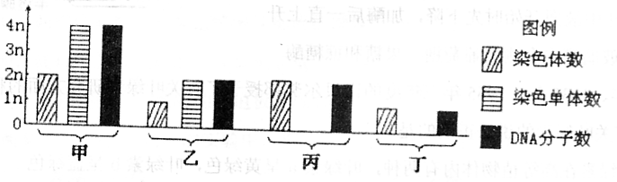

A．甲图可表示减数第一次分裂前期
B．乙图可表示减数第二次分裂前期
C．丙图可表示有丝分裂间期的第一阶段
D．丁图可表示有丝分裂后期
10．下列关于动物胚胎移植的叙述中，错误的是 （ ）
A．供体母畜体内的桑椹胚或囊胚均能进行移植
B．代孕母畜必须处于与供体母畜同步发情的状态
C．试管动物的受精过程及早期胚胎发育过程都是在试管中进行的
D．体外受精过程是指收集到成熟精子，并对收集到的未成熟的卵细胞进行成熟培养，然后让成熟精子和成熟卵细胞进行受精
11．某同学制作的 DNA双螺旋结构模型中，在一条链中所用的碱基模块A：C：T：G为
1：2：3：4，则该双螺旋模型中上述碱基模块的比应为 （ ）
A．1：2：3：4 B．3：4：1：2 C．2：3：2：3 D．1：1：l：l
12．下列关于细胞分化、衰老、癌变叙述正确的是 （ ）
A．受精卵全能性最高，含有生物体全部种类的蛋白质
B．细胞分化是一种阶段性的变化，在胚胎时期达到最大限度
C．癌变的细胞内呼吸速率降低；衰老的细胞内有些酶活性降低
D．从总体上看，个体衰老的过程也是组成个体的细胞普遍衰老的过程
13．在氮源为¹⁴N的培养基上生长的大肠杆菌，其
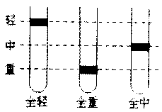
中DNA分子均为¹⁴N—DNA，在氮源为¹⁵N
培养基上生长的大肠杆菌，其中DNA分子均
为¹⁵N—DNA。若将¹⁴N—DNA、¹⁵N—DNA
以及¹⁴N、¹⁵N—DNA混在一起，用某种方法
离心分离，其结果如上图所示。现将¹⁵N—
DNA转移到含¹⁴N的培养基上，再连续繁殖
两代(I和II)，将所得DNA采用同样的方法
进行离心分离，则结果可用下列哪一图表示（ ）
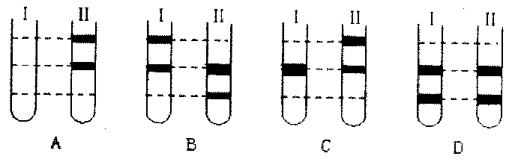

14．从细胞膜上提取了某种成分，用非酶法处理后，加入双缩脲试剂出现紫色；若加入斐
林或班氏试剂并加热，出现砖红色。该成分是
A．糖脂 B．磷脂 C．糖蛋白 D．脂蛋白
15．某人发现了一种新的高等植物，对其10对相对性状如株高、种子形状等的遗传规律很
感兴趣，通过大量杂交实验发现，这些性状都是独立遗传的。下列解释或结论合理的是
①该种植物的细胞中至少含有10条非同源染色体
②没有两个感兴趣的基因是位于同一条染色体上的
③在某一染色体上含有两个以上控制这些性状的非等位基因
④用这种植物的花粉培养获得的二倍体植株可以显示所有感兴趣的性状
A．④③ B．①③ C．②③ D．①②
16．右图为电子显微镜视野中观察到的某细胞的
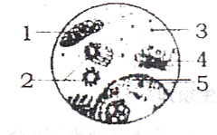
一部分。下列叙述中错误的是 （ ）
A．此细胞是真核细胞而不可能是原核细胞
B．此细胞是动物细胞而不可能是植物细胞
C．结构2不含磷脂，与有丝分裂有关
D．结构3、5能发生碱基互补配对
17．引起生物可遗传的变异的原因有三种，即基因重组、基因突变和染色体变异。以下几种生物性状的产生，来源于同一种变异类型的是 （ ）
①果蝇的白眼 ②碗豆的黄色皱粒、绿色圆粒
③三倍体无籽西瓜的形成 ④人类的色盲
⑤玉米的高茎皱形叶 ⑥人类的镰刀型细胞贫血症
A．①③⑥ B．④⑤⑥ C．①④⑥ D．②③⑤
18．基因工程药品是利用基因工程方法，从获得外源基因的受体细胞里高效率地生产出各种高质量、低成本的药品，这为疾病的治疗带来了希望。基因工程药品如胰岛素、人生长激素、干扰素的常用受体细胞是 （ ）
A．都是大肠杆菌
B．都是酵母菌
C．分别是胰岛素B细胞、垂体细胞、白细胞
D．产生胰岛素和人生长激素的受体细胞是大肠杆菌，产生干扰素的受体细胞是酵母菌
19．生物技术的发展速度很快，已灭绝生物的“复在”将不再是神话。如果世界上最后一只野驴刚死亡，以下较易成功“复生”野驴的方法是 （ ）
A．将野驴的体细胞取出，利用组织培养技术，经脱分化、再分化，培育成新个体
B．将野驴的体细胞两两融合，再经组织培养培育成新个体
C．取出野驴的体细胞核移植到母家驴的去核卵细胞中，经孕育培养成新个体
D．将野驴的基因导入家驴的受精卵中，培育成新个体
20．囊性纤维变性是一种常染色体遗传病，在欧洲人群中每2500个人中就有一个患此病。如果一对健康的夫妇有一个患病的儿子，此后，该女又与另一健康男子再婚，则再婚后他们生一个患此病的男孩的概率是 （ ）
A．$\frac{1}{8}$ B．$\frac{1}{\text{400}}$ C．$\frac{1}{\text{204}}$ D．$\frac{1}{\text{102}}$
21．如用模拟细胞质基质成分的溶液分别培养离体的线粒体和叶绿体，控制光和氧气，如图所示。其中甲、丙表示线粒体，乙、丁表示叶绿体；甲、乙有光照但不供氧气，丙、丁有氧气但在黑暗中。一段时间后，溶液中pH最高和最低的依次是 （ ）
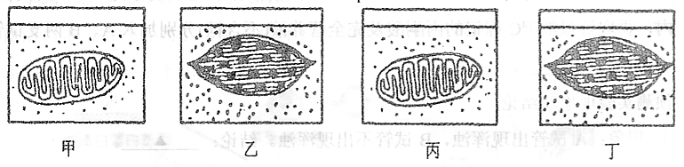

A．甲和丁 B．丁和甲 C．丙和乙 D．乙和丙
22．用³H标记的胸苷和³H标记的尿苷（它们是合成核酸的原料），分别处理活的洋葱根尖，一段时间后检测大分子放射性，最可能的结果是 （ ）
A．前者所有细胞都能检测到放射性，后者只有局部区域细胞检测到放射性
B．前者部分细胞检测到放射性，后者所有细胞都能检测到放射性
C．两者所有细胞都能检测到放射性
D．两者所有细胞都不能检测到放射性
23．现有一只黑色直毛雌家兔和一只白色直毛雄家兔杂交，后代的雌雄家兔都表现为黑色直毛。下列说法正确的是 （ ）
A．家兔性状的遗传只受遗传物质控制，与环境条件无关
B．假设后代的数量足够多，可以判断黑色对白色为显性，直毛对卷毛为显性
C．根据上述杂交实验可以判断控制毛色的基因是位于常染色体上还是X染色体上
D．这两对相对性状，可由一对同源染色体上的两对等位基因控制的
24．从分子水平鉴定物种不能依据 （ ）
A．蛋白质分子的氨基酸的排列顺序
B．DNA分子中脱氧核苷酸的排列顺序
C．DNA分子中磷酸和脱氧核糖的排列顺序
D．mRNA分子中核糖核苷酸的排列顺序
25．在观察藓类叶片细胞的叶绿体形态与分布、黑藻叶片细胞的细胞质流动、植物根尖分生区细胞的有丝分裂和花生子叶中脂肪鉴定的四个实验中，它们的共同点是 （ ）
A．实验全过程都要使实验对象保持活性
B．适当提高温度将使实验结果更加明显
C．都需要使用高倍显微镜观察
D．都需要对实验材料进行染色

参考答案
1—5CADCA 6—10CABDD 11—15CDCCD 16—20BCDCC 21—25DBDCC

